
МИНОБРНАУКИ РОССИИ
федеральное государственное автономное образовательное учреждение
высшего образования
«Московский государственный технологический университет «СТАНКИН»
(ФГАОУ ВО «МГТУ «СТАНКИН»)

Институт информационных технологий |  | Кафедра информационных систем
09.03.02 «Информационные системы и технологии»

Отчет по лабораторной работе №3

по дисциплине «Технологии виртуальной и дополненной реальности»
Тема: «Методы сжатия обхода плоскости»
Вариант №1

Выполнил
Студент группы ИДБ-22-06 |  | Мустафаева П.М.
Проверил
Ст. преподаватель |  | Тихомирова В.Д.
 | Москва, 2025
ЗАДАНИЕ
Выполнить арифметическое кодирование следующей фразы: «Винни шагал мимо сосен и елок, шагал по склонам, заросшим можжевельником и репейником, шагал по крутым берегам ручьев и речек, шагал среди груд камней и снова среди зарослей, и вот наконец, усталый и голодный, он вошел в Дремучий Лес, потому что именно там, в Дремучем Лесу, жила Сова».
Выполнить c помощью BWT преобразование фразы «ИИККЕКВАУЦСРННН». Затем преобразовать результат с помощью метода MTF.
Листинг 1 – Программный код
import collections

def arithmetic_encode(text: str):
freq = collections.Counter(text)
total = sum(freq.values())

cumulative = {}
cum = 0.0
for ch in sorted(freq.keys()):
p = freq[ch] / total
cumulative[ch] = (cum, cum + p)
cum += p

low, high = 0.0, 1.0
for ch in text:
r = high - low
sym_low, sym_high = cumulative[ch]
high = low + r * sym_high
low = low + r * sym_low

code = (low + high) / 2.0
return code, (low, high), cumulative

def bwt_transform(s: str):
sentinel = "$"
if sentinel in s:
raise ValueError("В исходной строке уже есть символ '$'. Выберите другой терминатор.")
s2 = s + sentinel
rotations = [s2[i:] + s2[:i] for i in range(len(s2))]
rotations_sorted = sorted(rotations)
last_column = ''.join(row[-1] for row in rotations_sorted)
original_index = rotations_sorted.index(s2)
return last_column, original_index

def mtf_encode(s: str):
alphabet = sorted(list(set(s)))
result = []
for ch in s:
idx = alphabet.index(ch)
result.append(idx)
# Перемещаем символ в начало
alphabet.insert(0, alphabet.pop(idx))
return result

if __name__ == "__main__":
text_vinni = (
"Винни шагал мимо сосен и елок, шагал по склонам, заросшим можжевельником и репейником, "
"шагал по крутым берегам ручьев и речек, шагал среди груд камней и снова среди зарослей, "
"и вот наконец, усталый и голодный, он вошел в Дремучий Лес, потому что именно там, "
"в Дремучем Лесу, жила Сова"
).replace("\n", " ")

print("Арифметическое кодирование фразы")
code, (low, high), cumulative = arithmetic_encode(text_vinni)
print(f"Длина исходного текста: {len(text_vinni)} символов")
print(f"Финальный интервал: [{low:.20f}, {high:.20f})")
print(f"Арифметический код (середина интервала): {code:.20f}")

print("\nТаблица частот (по алфавиту):")
freq = collections.Counter(text_vinni)
for ch in sorted(freq.keys()): # сортировка по символу
p = freq[ch] / len(text_vinni)
cnt = freq[ch]
a, b = cumulative[ch]
shown = ch if ch != " " else "␠" # спец-отметка пробела
print(f" '{shown}': частота={cnt}, вероятность = {p}, интервал=[{a:.6f}, {b:.6f})")

s = "ИИККЕКВАУЦСРННН"
print("\nBWT фразы 'ИИККЕКВАУЦСРННН'")
bwt_str, orig_idx = bwt_transform(s)
print(f"Исходная строка: {s}")
print(f"BWT-строка: {bwt_str}")

print("\nMTF результата BWT")
mtf_seq = mtf_encode(bwt_str)
print(f"Алфавит для MTF: {sorted(list(set(bwt_str)))}")
print(f"MTF-последовательность: {mtf_seq}")

print("\nИТОГ")
print(f"Арифметический код (фраза про Винни): {code:.20f}")
print(f"BWT('ИИККЕКВАУЦСРННН') = {bwt_str} ")
print(f"MTF(BWT-строки) = {mtf_seq}")
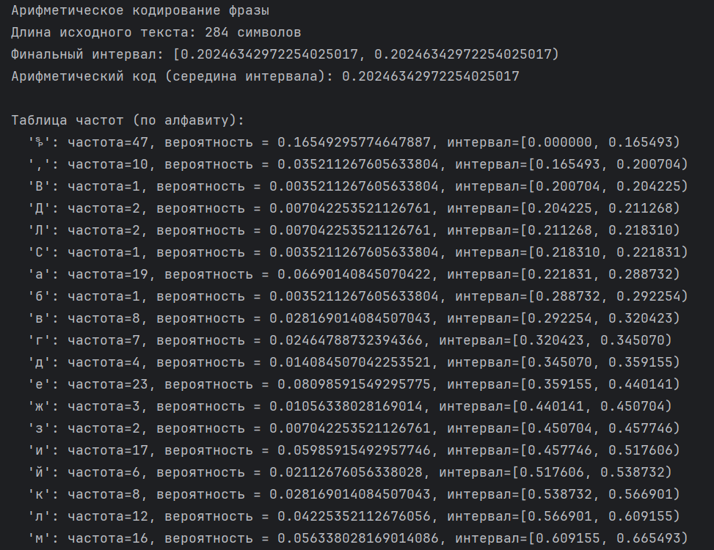
Рис. 1. Арифметическое кодирование фразы
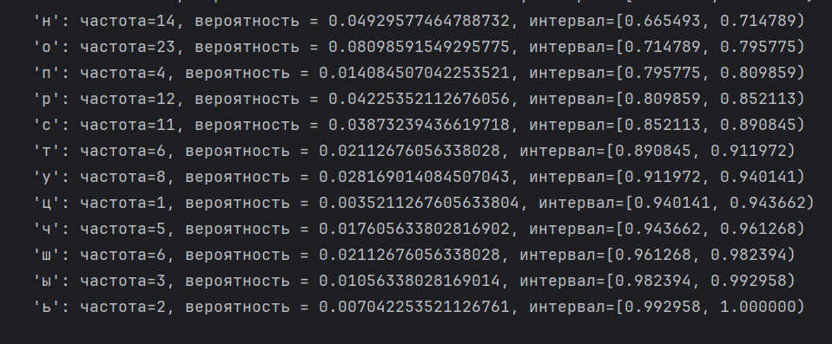
Рис. 2. Арифметическое кодирование фразы
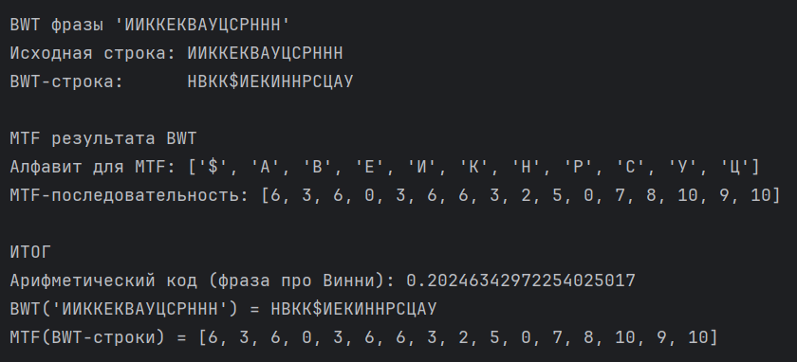
Рис. 3. Преобразования BWT и MTF

